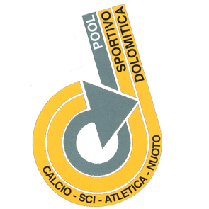

RAMPI KIDS
2008

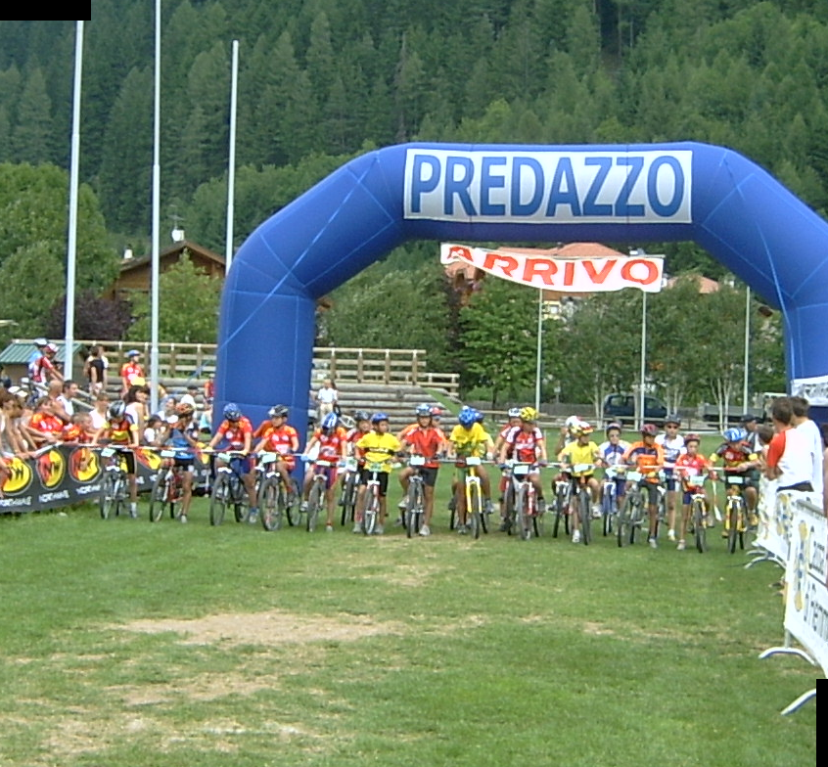

Gara di Mountain Bike per bambini e ragazzi dai 7 ai 16 anni

PREDAZZO, sabato 26 luglio 2008

Località Baldiss, dintorni minigolf e piscina
Ritrovo ore 13.30 – partenza ore 15.00
Premiazioni: subito al termine della gara.

A tutti verrà consegnato un ricordo della manifestazione

Iscrizioni c/o U.S.Dolomitica A.S.D e presso campo gara

Quota iscrizione euro 5,00
Info: U.S.Dolomitica A.S.D. Tel. 0462/501783

